БЕЛОРУССКИЙ  ГОСУДАРСТВЕННЫЙ  УНИВЕРСИТЕТ

Факультет прикладной математики и информатики

Кафедра технологий программирования

**﻿ИДЕИ В ОБЛАСТИ «БЕЗОПАСНОСТЬ ИНФОРМАЦИОННЫХ СИСТЕМ»**

Домашнее задание

Шибко Татьяны Александровны

студентки 4 курса 12 группы

специальность "прикладная информатика"

|  |  |
| --- | --- |
| Дата окончания работы 08.09.2024 г. | Преподаватель: |
|  | Доцент К.А. Зубович |

Минск, 2024

**ЧАСТЬ 1. РЕГИСТРАЦИЯ ПОЧТОВОГО ЯЩИКА MAIL**

Для того, чтобы зарегистрировать новый почтовый ящик на сайте mail.ru нужно, для начала, зайти на сам сайт. Для этого достаточно в любом поисковике вбить «mail.ru» и перейти по ссылке с одноимённым адресом.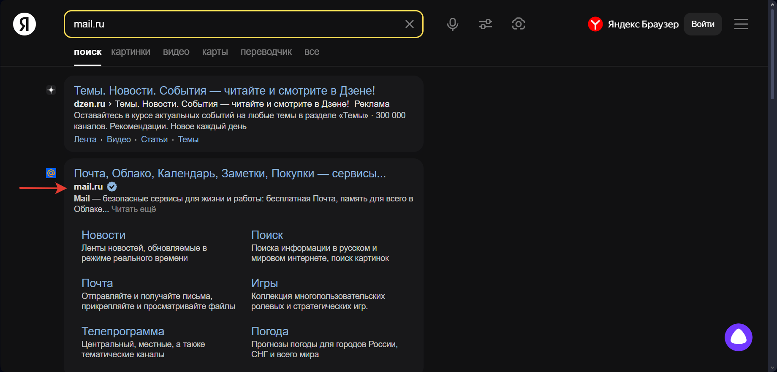

После перехода на сайт у нас открывается главная страница с новостями и в верхнем правом углу можно увидеть кнопки «Регистрация» и «Войти». Нам нужна именно «Регистрация». Нажимаем на кнопку.

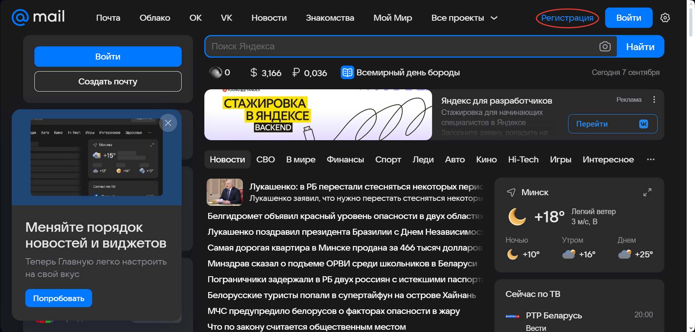

После перехода на страницу с регистрацией, можно увидеть поля для заполнения. Также, сервис предлагает нам использовать VK ID для регистрации, но мы не будем его использовать.

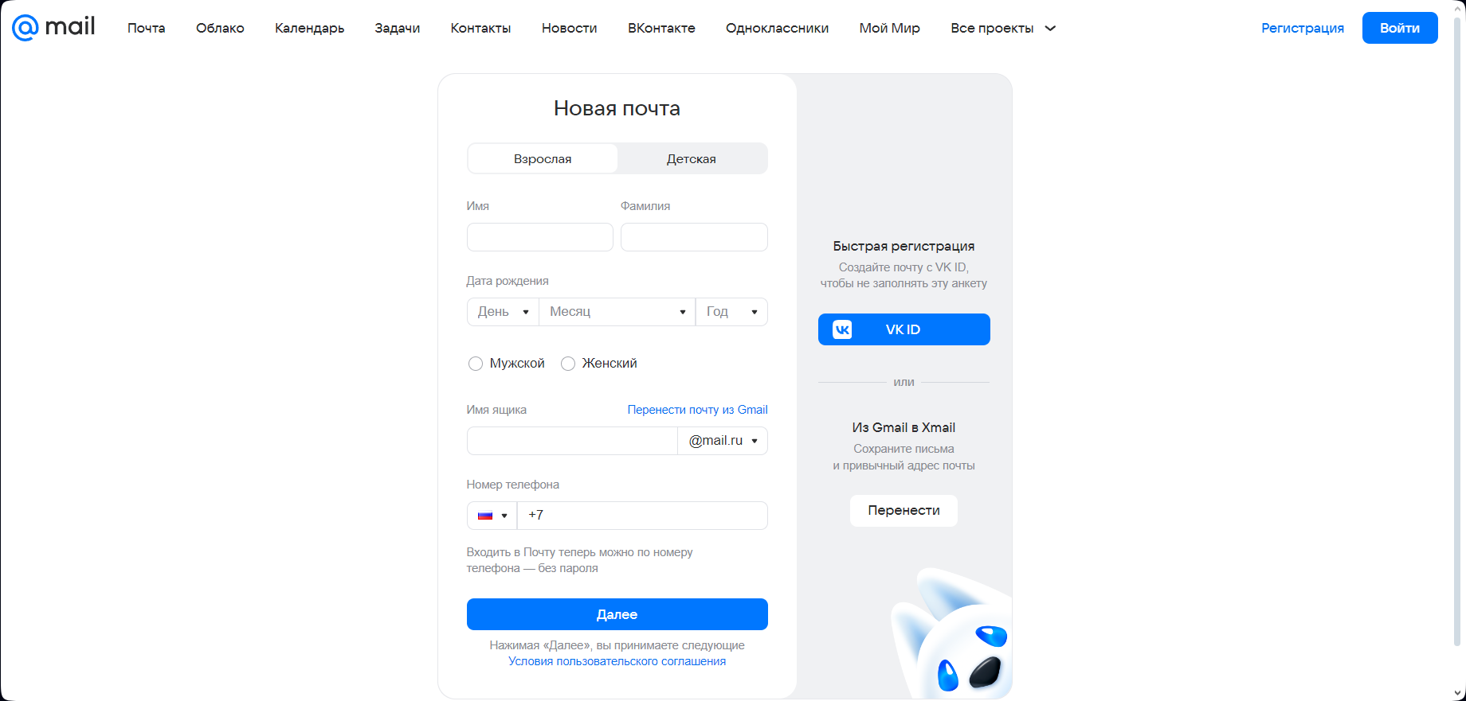

Далее вам нужно просто заполнить анкету. Так как я уже создавала почту ([shibko_4_12@mail.ru](mailto:shibko_4_12@mail.ru)) для отправки заданий, то сейчас я создам другую.

Ниже будет приведена моя уже заполненная анкета. Номер телефона я скрою, так как это конфиденциальная информация.

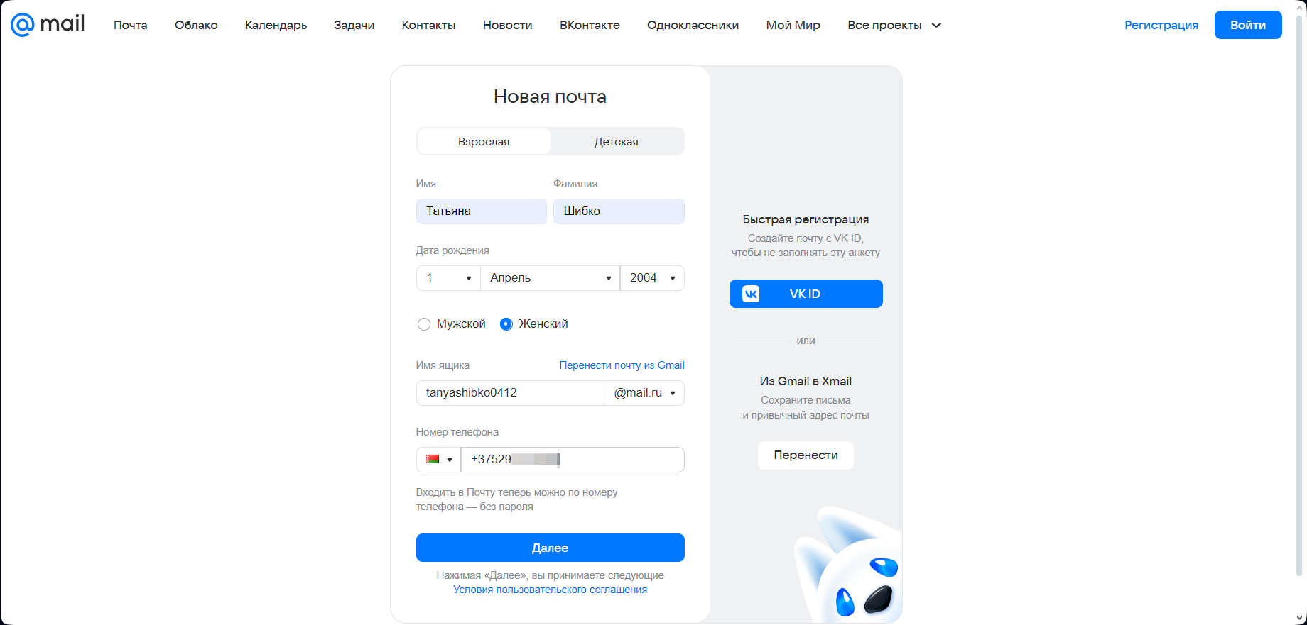

Отлично. Анкета заполнена. Теперь нажимаем кнопку «Далее».

Вам на телефон поступит звонок и в новом окне вам нужно будет ввести последние 4 цифры звонившего номера.

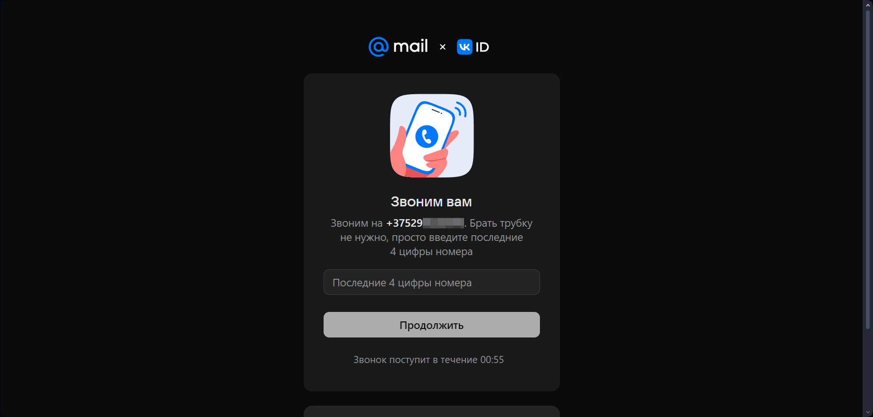

После этого ничего нажимать не нужно. Вас автоматически перебросит на следующую страницу.

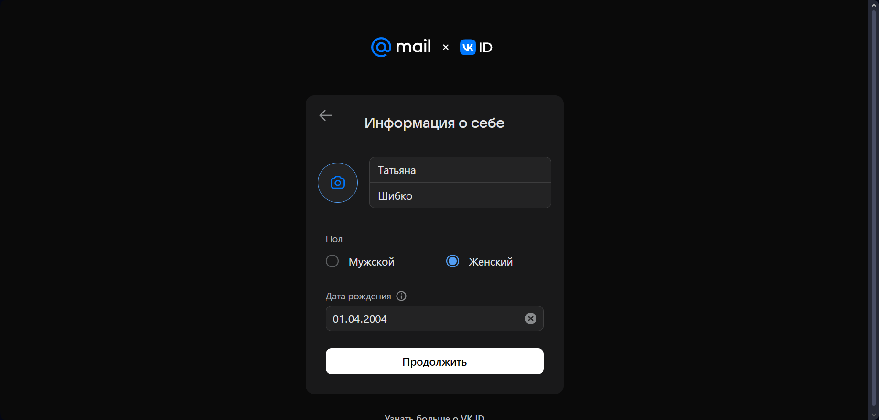

Здесь у вас автоматически будет заполненная информация из вашей анкеты. Я просто нажимаю «Продолжить». После этого у вас откроется ваш почтовый ящик. Почта создана. Вы всегда можете внести коррективы в настройках. Мой аккаунт выглядит так.

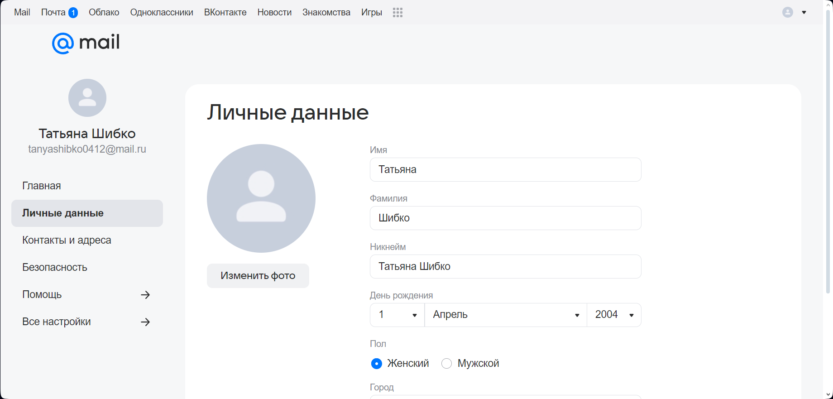

**ЧАСТЬ 2. РАБОТА С ИСКУСТВЕННЫМ ИНТЕЛЛЕКТОМ MAIL.RU**

Теперь мы будем создавать заметки в mail.ru с использование использованием искусственного интеллекта (далее упоминается как ИИ).

После регистрации нашего аккаунта нам нужно найти сверху меню. Оно будет выглядеть как кубик, состоящий из кубиков. Я обвела его в красный круг.

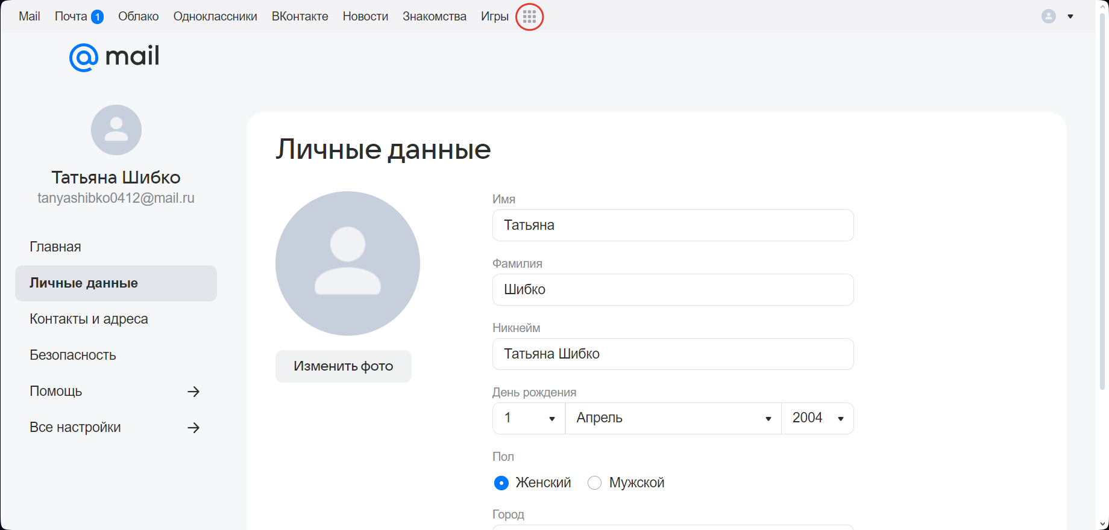

Нажимаем на него и находим «Заметки».

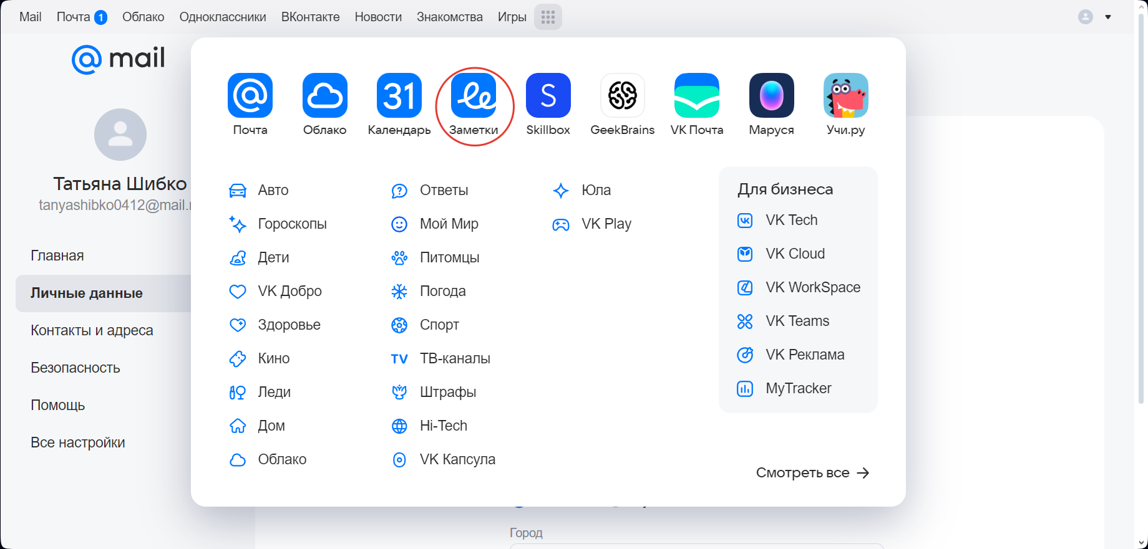

Выбираем их. У вас откроется новая вкладка. Нам нужно создать новую заметку. Находим поле «новая заметка» и нажимаем.

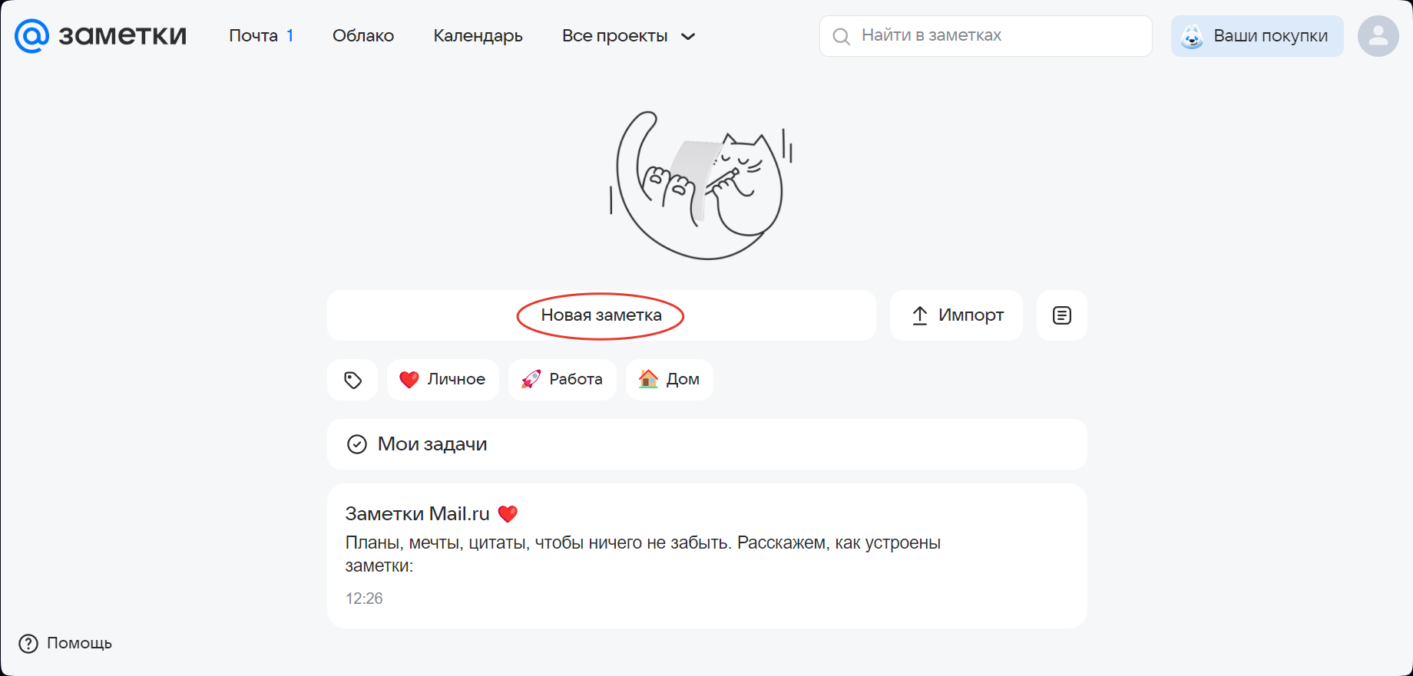

В новом окне можно как самому написать заметку, так и сгенерировать её ИИ. Мы будем использовать второй вариант. В левом углу вы можете увидеть три четырёхугольные звёздочки. Нажимаем на них.

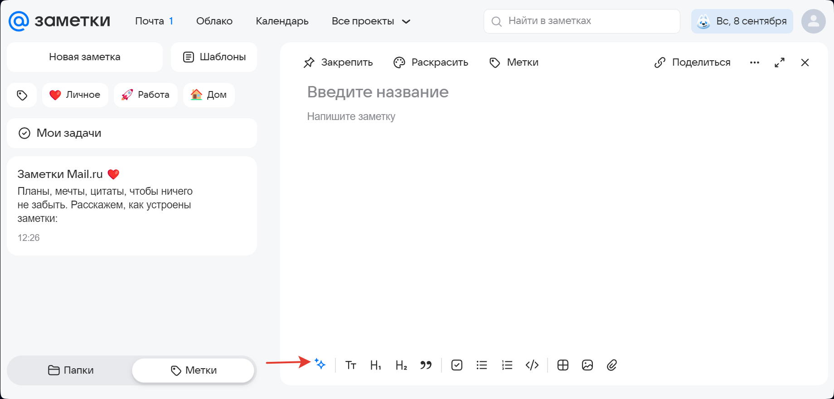

Введём запрос для заметки. Например, «Что такое Безопасность Информационных Систем». После ввода выбираем «Сгенерировать текст».

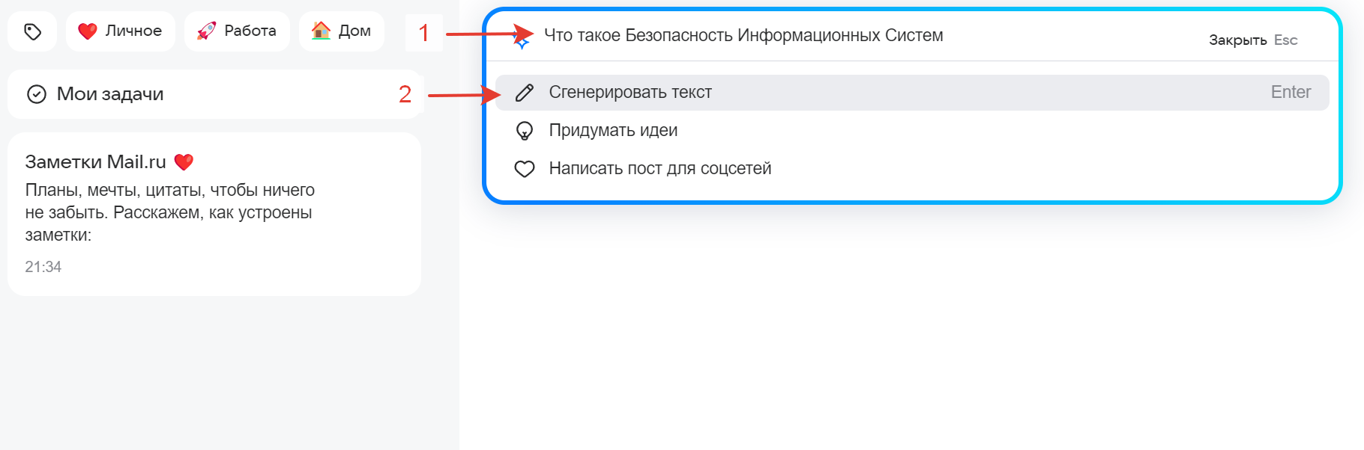

Теперь наш ИИ генерирует заметку. Вы можете как сохранить её, так и попросить переписать. Я сохраню. Для этого просто нажму «Вставить заметку», когда ИИ перестанет её генерировать.

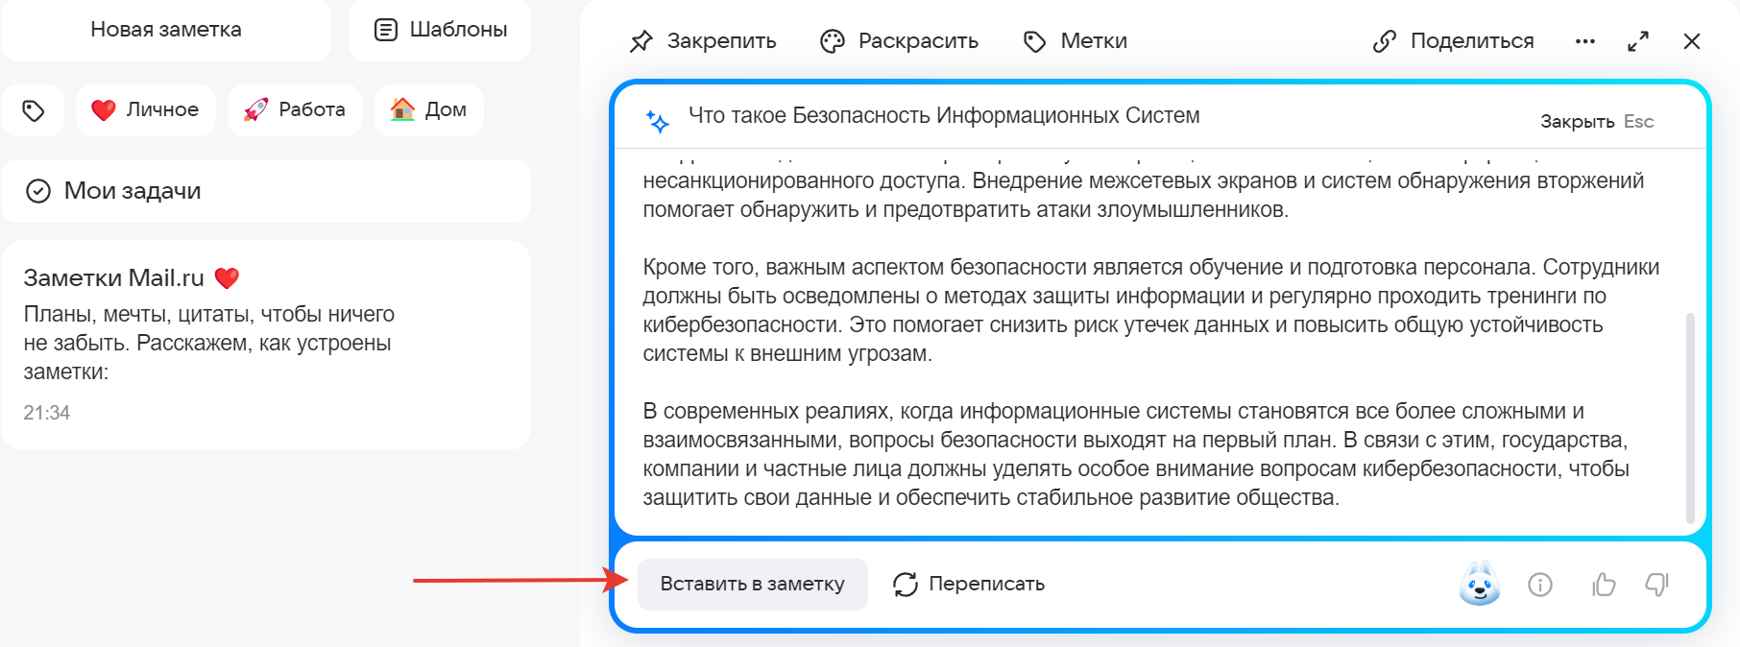

Теперь у нас есть заметка. Я дала ей название «БИС».

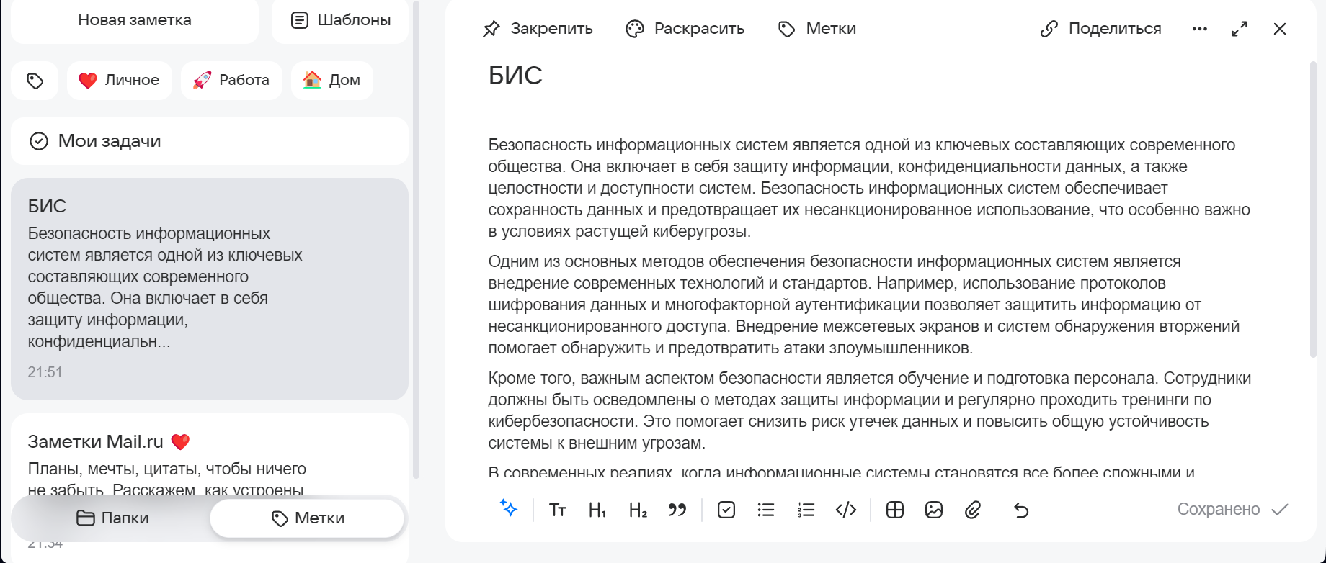

Давайте теперь попросим ИИ в новой заметке предложить нам тему для обсуждения, связанную с изучаемой дисциплиной. Делаем всё то же самое: новая заметка, далее три звёздочки, пишем тему и смотрим, что нам предложит ИИ. На картинке ниже будет приведён результат и идеями. Новую заметку можно создать, нажав на кнопку «Новая заметка» в верхнем левом углу, которую вы можете наблюдать на картинке выше.

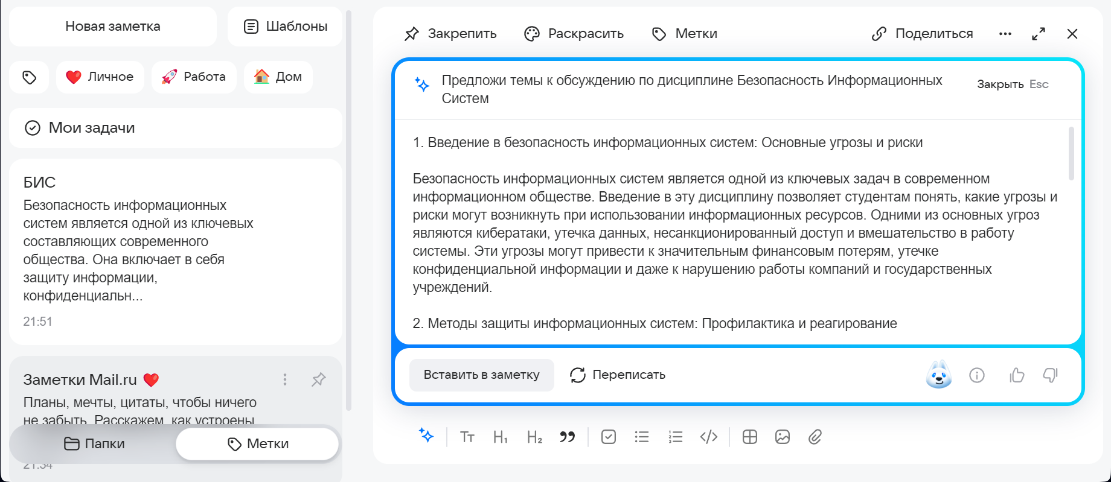

Ниже я продублирую понравившуюся мне тему и аргументирую, почему я её выбрала.

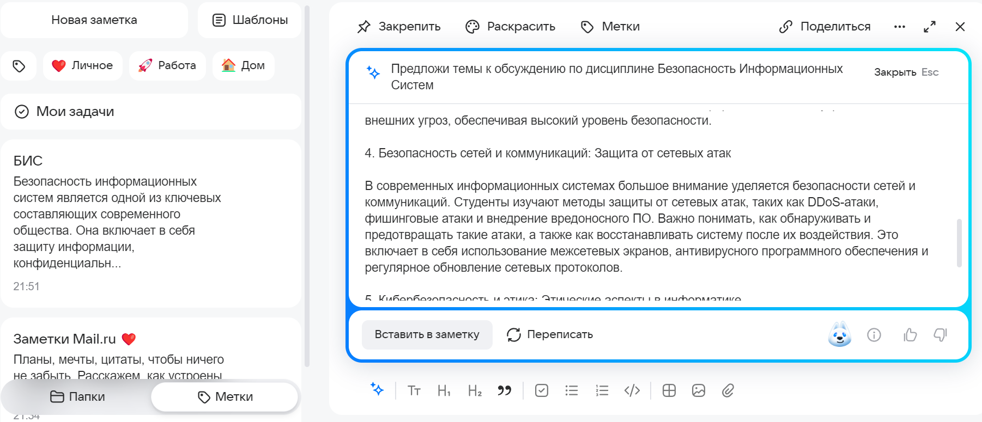  
Я выбрала «Безопасность сетей и коммуникаций: Защита от сетевых атак».

Цитирую тему: *«В современных информационных системах большое внимание уделяется безопасности сетей и коммуникаций. Студенты изучают методы защиты от сетевых атак, таких как DDoS-атаки, фишинговые атаки и внедрение вредоносного ПО. Важно понимать, как обнаруживать и предотвращать такие атаки, а также как восстанавливать систему после их воздействия. Это включает в себя использование межсетевых экранов, антивирусного программного обеспечения и регулярное обновление сетевых протоколов.»*

Мне показалось, что данная тема очень актуальна в современном мире. Сейчас везде существует огромное количество социальны сетей, где люди размещают разного рода личную информацию. Это могут быть как какие-то биографические данные, так и данные банковских карт, адреса проживания. Соответственно, изучение данной темы поможет понять, как можно повысить уровень безопасности данных.

Теперь вы умеете создавать заметки в mail.ru, используя для этого искусственный интеллект.